PORTOFOLIO PROFESIONAL
GURU BERDAMPAK UNTUK MENDUKUNG SDGs
Mata Kuliah: Pengembangan Profesionalitas Guru dan Wawasan Keberlanjutan
Nama / NIM | Ahmad Nursyifa, S.Kom. / 2530712
Kelas / Bidang | Informatika-A / Informatika
Konteks Praktik | SMAN 15 Bandung
A. Profil Profesional Berwawasan Keberlanjutan
Saya adalah guru/calon guru profesional bidang Informatika yang berfokus pada pembelajaran aktif, berpikir komputasional, AI, data, IoT, asesmen, dan pembelajaran inklusif. Teknologi saya pandang sebagai sarana untuk mengembangkan kemampuan berpikir kritis dan menghasilkan solusi yang bermanfaat bagi manusia dan lingkungan.
Visi Pribadi
Menjadi guru Informatika yang adaptif, reflektif, dan inovatif, serta mampu memanfaatkan teknologi untuk menciptakan pembelajaran yang berkualitas, inklusif, dan berkelanjutan sehingga peserta didik cakap digital, kritis, kreatif, dan bertanggung jawab.
SDGs yang Relevan
SDGs | Keterkaitan dengan Praktik Profesional
SDG 4 | Pendidikan berkualitas, literasi digital, berpikir kritis, dan akses belajar.
SDG 9 | Inovasi teknologi, AI, data, solusi digital, dan IoT.
SDG 10 | Pembelajaran teknologi yang inklusif dan responsif terhadap keberagaman.
SDG 12 | Pemanfaatan data/teknologi untuk konsumsi dan sumber daya yang bertanggung jawab.
B. Refleksi Kontribusi terhadap SDGs | Ringkasan pengalaman profesional
- P2M A.C.T.I.V.E. (23 Juli 2026, SMK Plus Qurrota A’yun, Garut) - SDG 4, 9, 17: pembelajaran lintas disiplin berbantuan KKA/LKPD yang memperkuat kemampuan siswa menggunakan dan memvalidasi KKA.
- Seminar Disaster Literacy (21 Agustus 2026, UPI) - SDG 2, 12, 17: memperluas wawasan tentang food bank di Jepang, konsumsi bertanggung jawab, dan partisipasi masyarakat.
- Projek SIDAKAN (berjalan; rencana SMAN 15 Bandung) - SDG 3, 9, 4: prototipe ESP32 untuk deteksi dini kelayakan makanan guna membantu mengurangi risiko keracunan.

C. Portofolio Aksi SDGs | Tiga kegiatan utama
Ketiga kegiatan berikut menunjukkan pemanfaatan Informatika dan teknologi untuk pembelajaran serta penyelesaian masalah nyata secara kritis, etis, dan berkelanjutan.
Kegiatan | Kategori | Fokus | Bukti yang Disiapkan
P2M A.C.T.I.V.E. | P2M / Inovasi Pembelajaran | AI literacy, pembelajaran lintas disiplin, validasi KKA | Sertifikat/surat tugas, foto, LKPD, laporan kegiatan.
Seminar Disaster Literacy | CPD | Food bank, konsumsi bertanggung jawab, partisipasi masyarakat | Sertifikat, foto, poster/undangan, catatan materi.
Projek SIDAKAN | Projek Kepemimpinan / IoT | ESP32 untuk deteksi dini kelayakan makanan | Proposal, diagram sistem, foto prototipe, kode, data pengujian.

Bukti Pendukung Kegiatan 1 - P2M A.C.T.I.V.E.
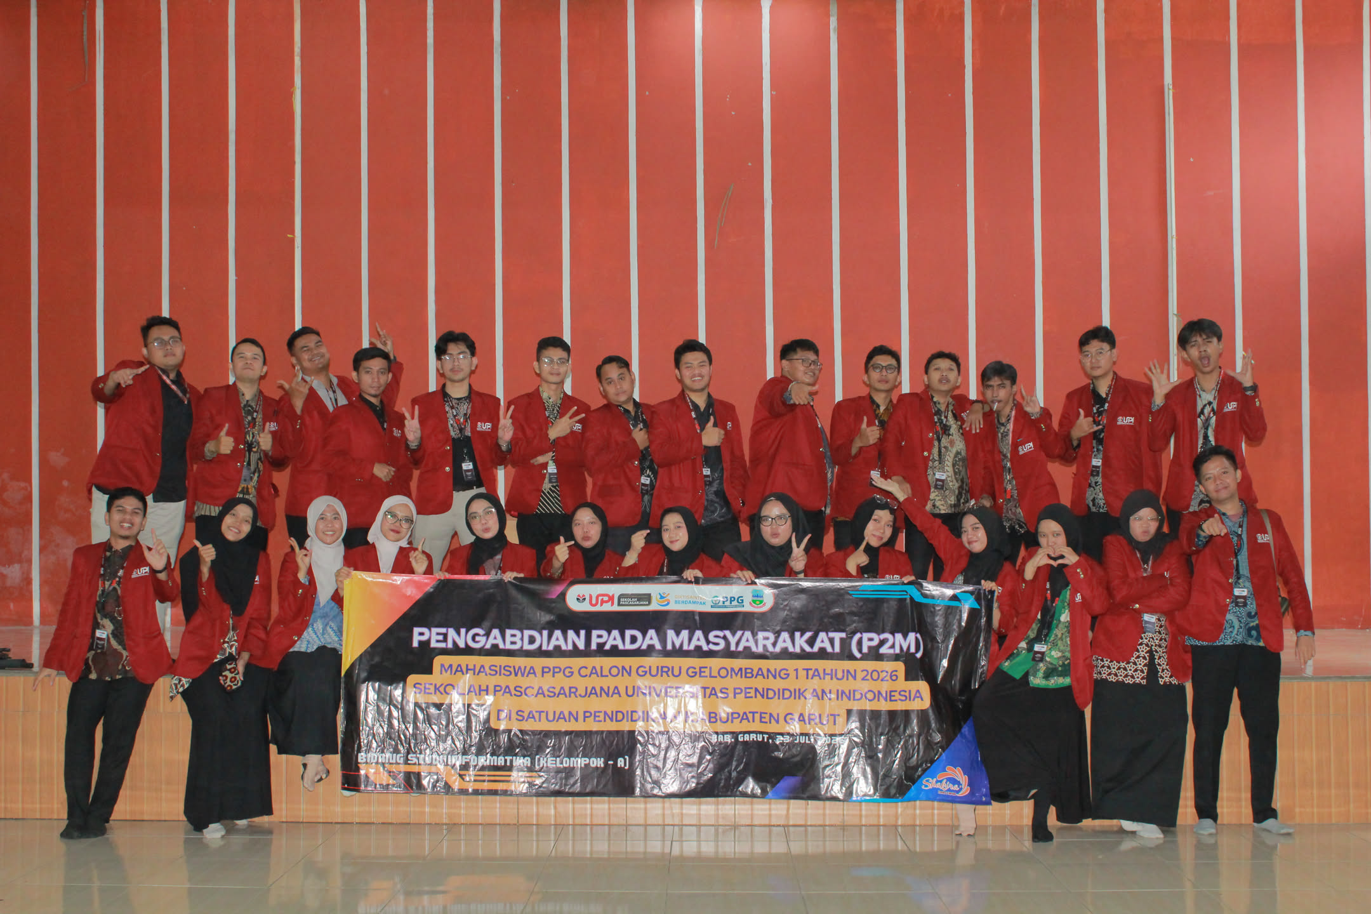
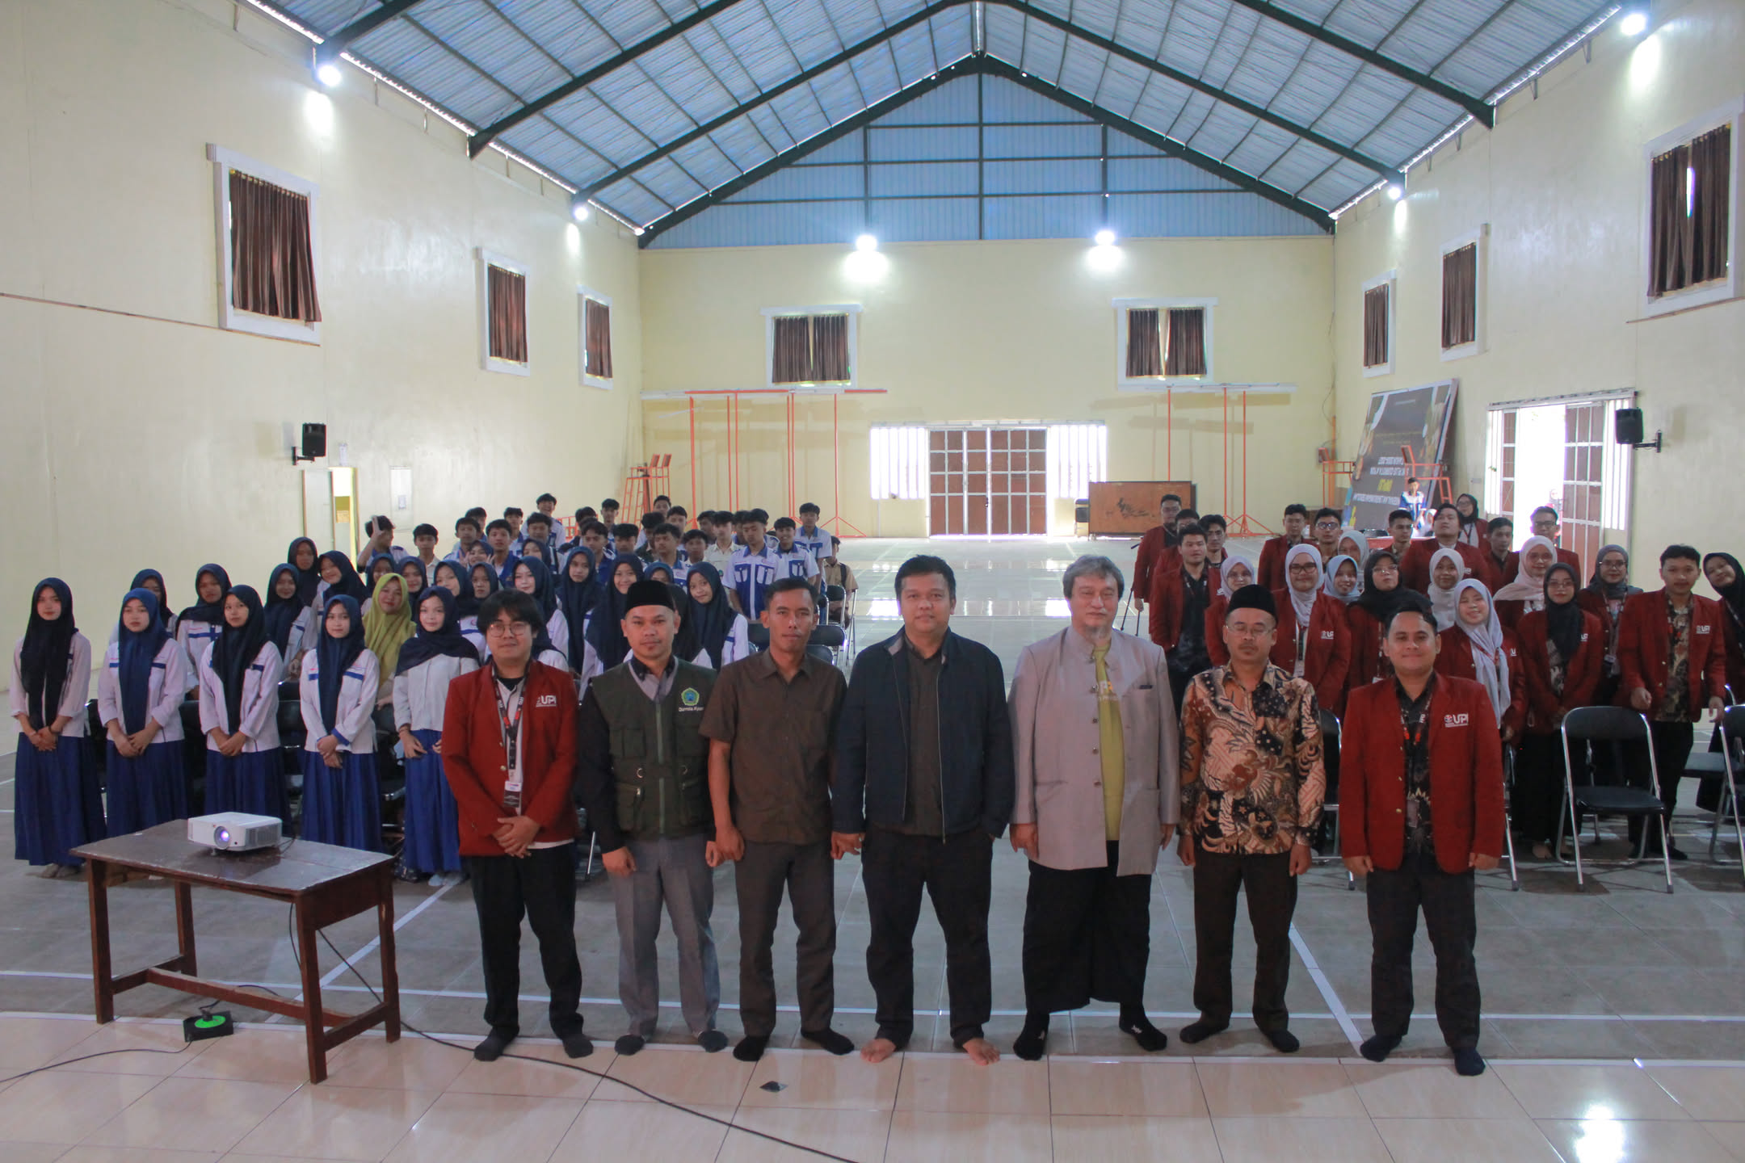
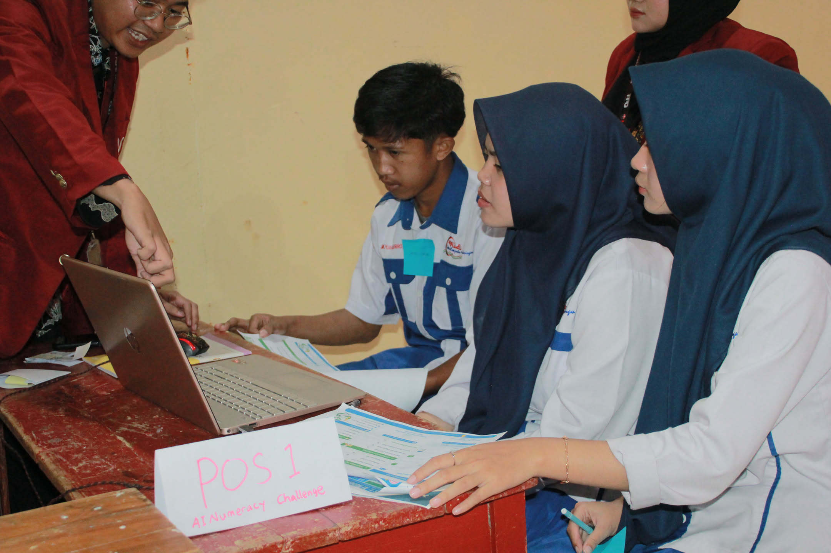
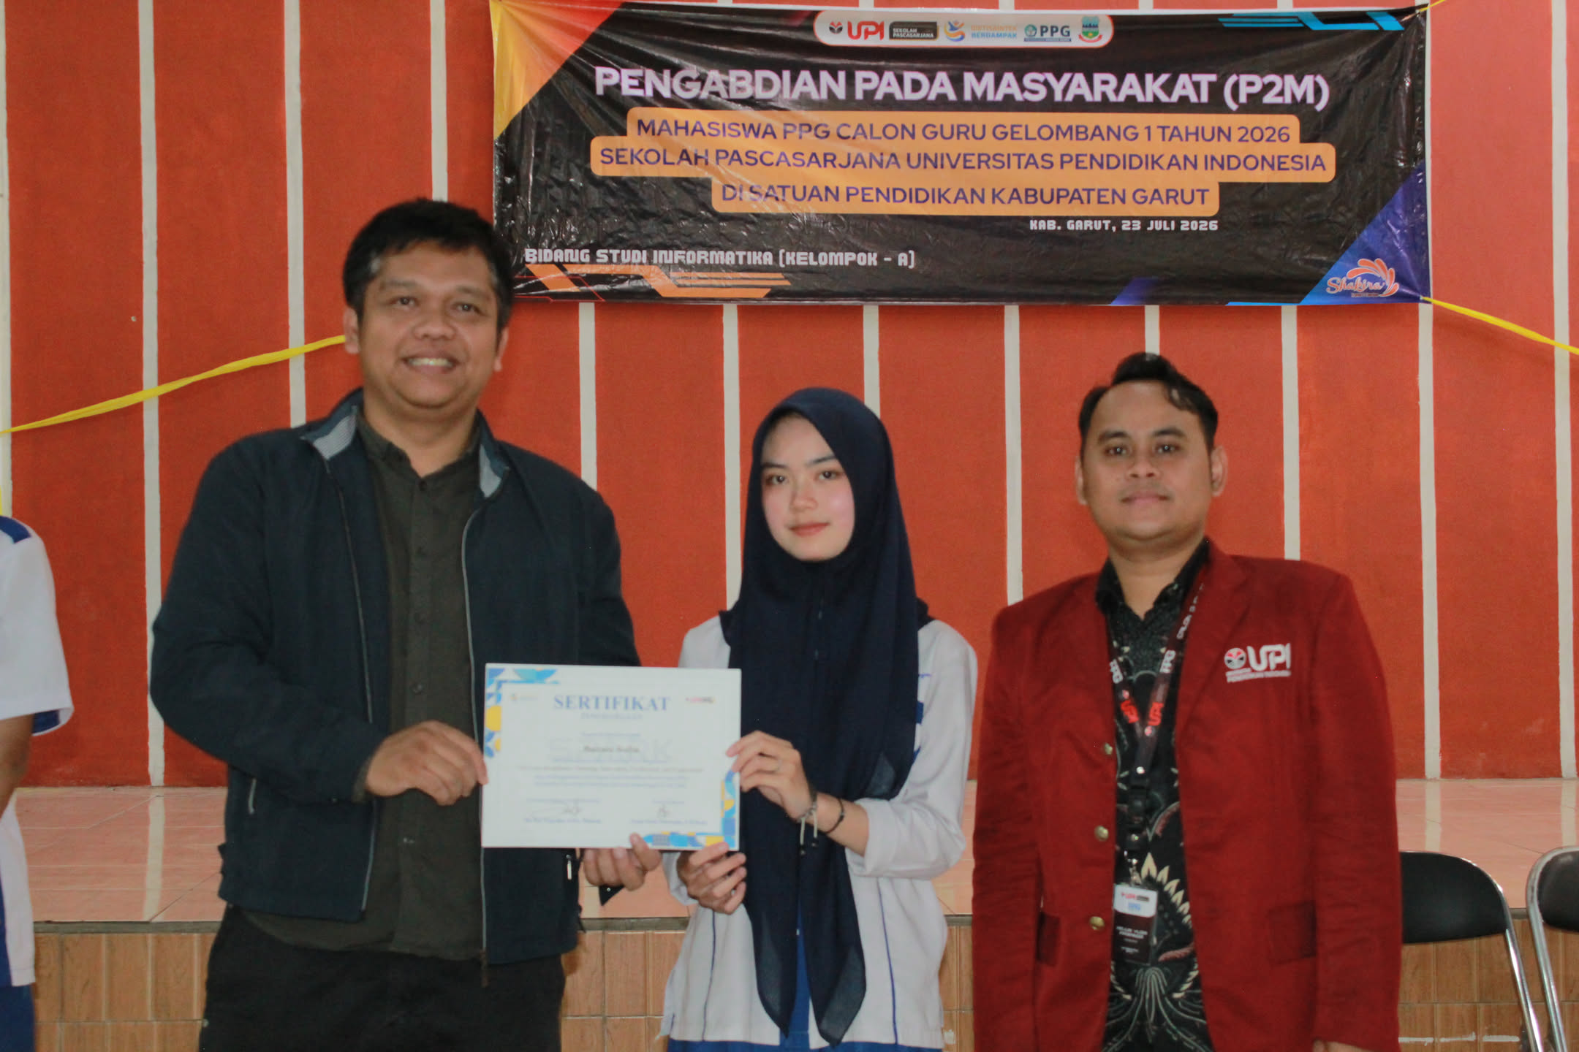

Bukti Pendukung Kegiatan 2 - Seminar Disaster Literacy
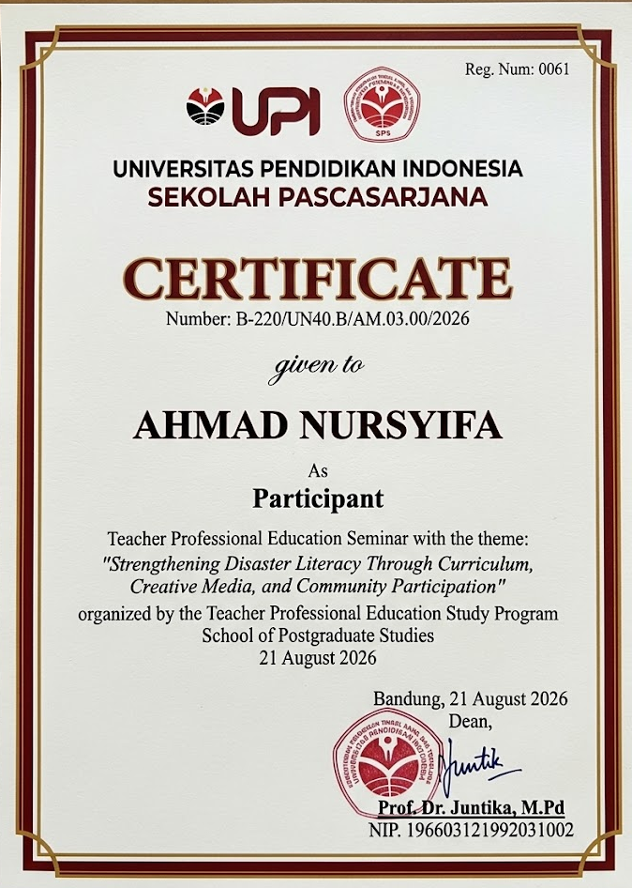

Bukti Pendukung Kegiatan 3 - Projek SIDAKAN
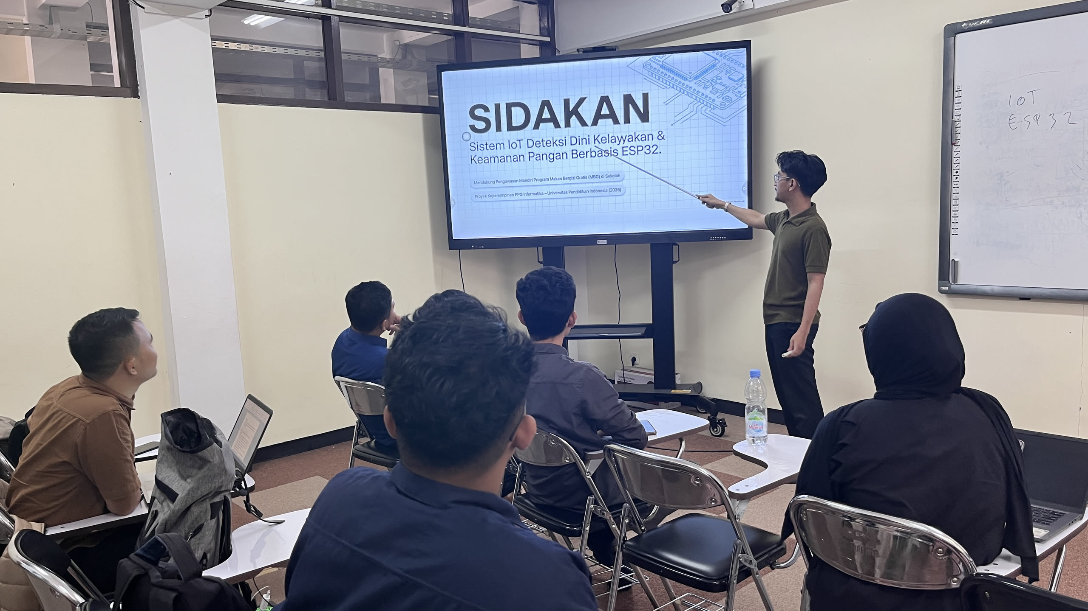
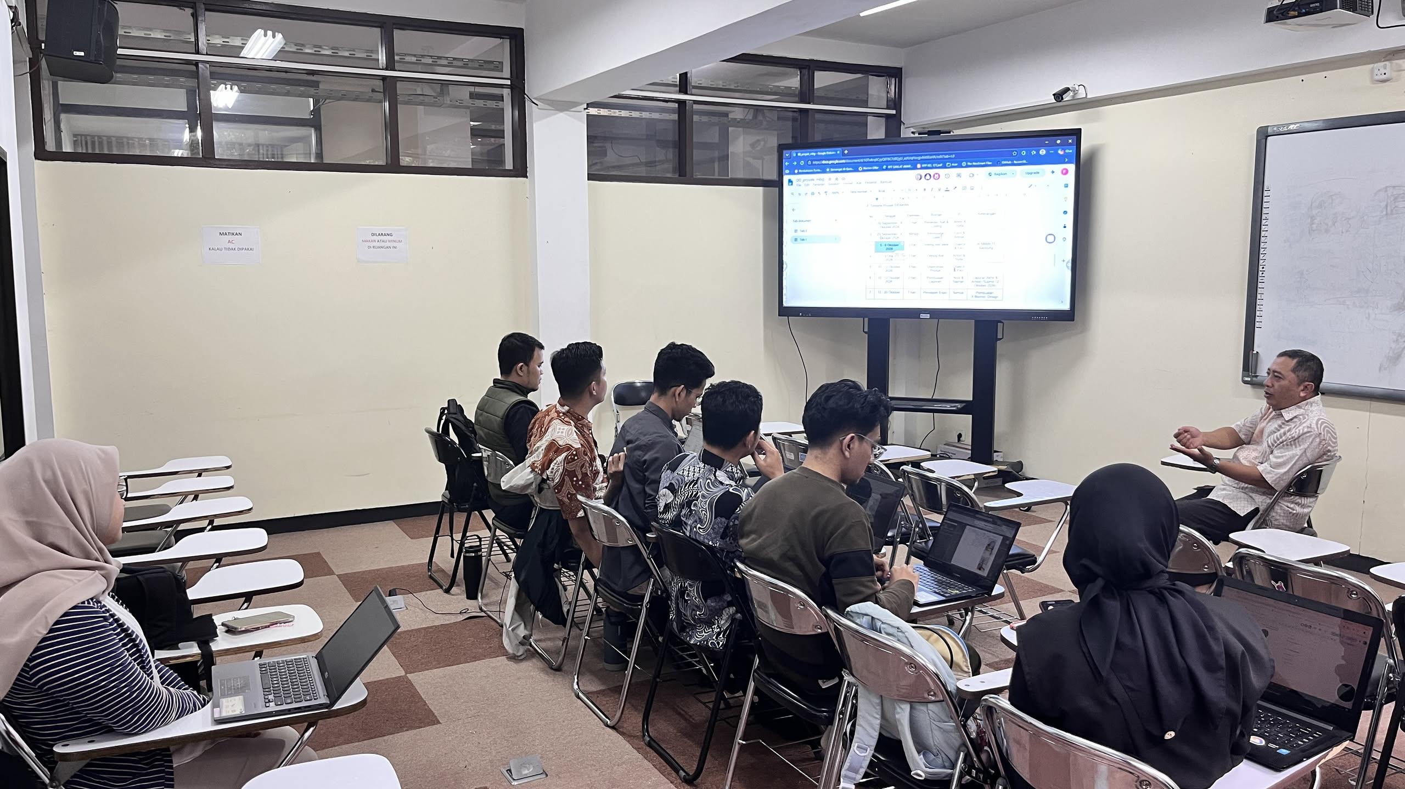
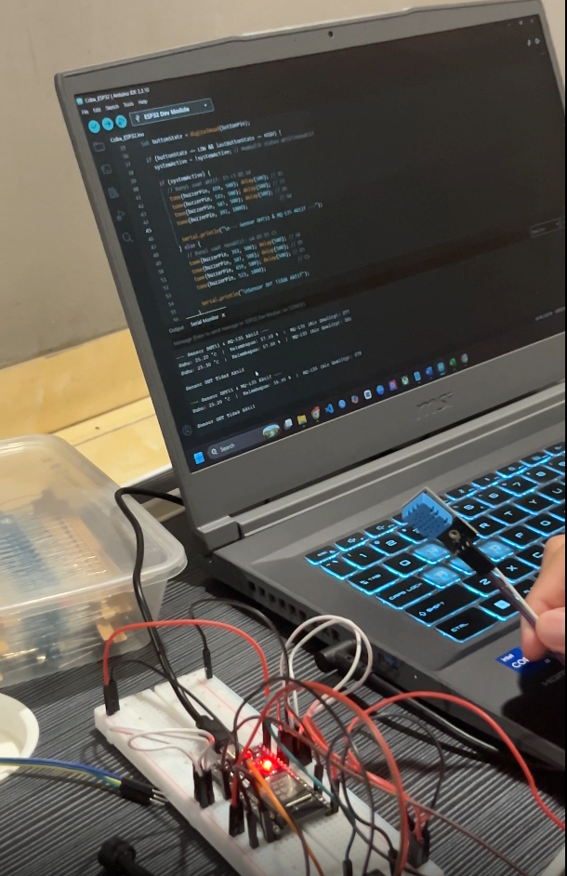

Refleksi Portofolio
A.C.T.I.V.E. memperkuat literasi AI dan validasi informasi; seminar memperluas perspektif keberlanjutan pangan; sedangkan SIDAKAN menerapkan IoT pada persoalan keamanan pangan. Ketiganya menjadi fondasi pengembangan profesional yang berorientasi pada inovasi dan dampak.
Pengembangan profesional yang bermakna saya ukur dari perubahan praktik, kualitas kolaborasi, dan manfaat bagi peserta didik, sekolah, masyarakat, serta lingkungan.

D. Peta Karier Profesional Berdampak (5 Tahun) | 2026/2027 - 2030/2031
Visi pengembangan karier saya adalah menjadi guru Informatika yang profesional, adaptif, reflektif, dan inovatif, dengan kekuatan pada AI, data, IoT, pembelajaran berbasis proyek, penelitian, serta kepemimpinan pembelajaran. Arah lima tahun dirancang bertahap dari penguatan kompetensi menuju inovasi, publikasi, kolaborasi, dan dampak yang lebih luas.
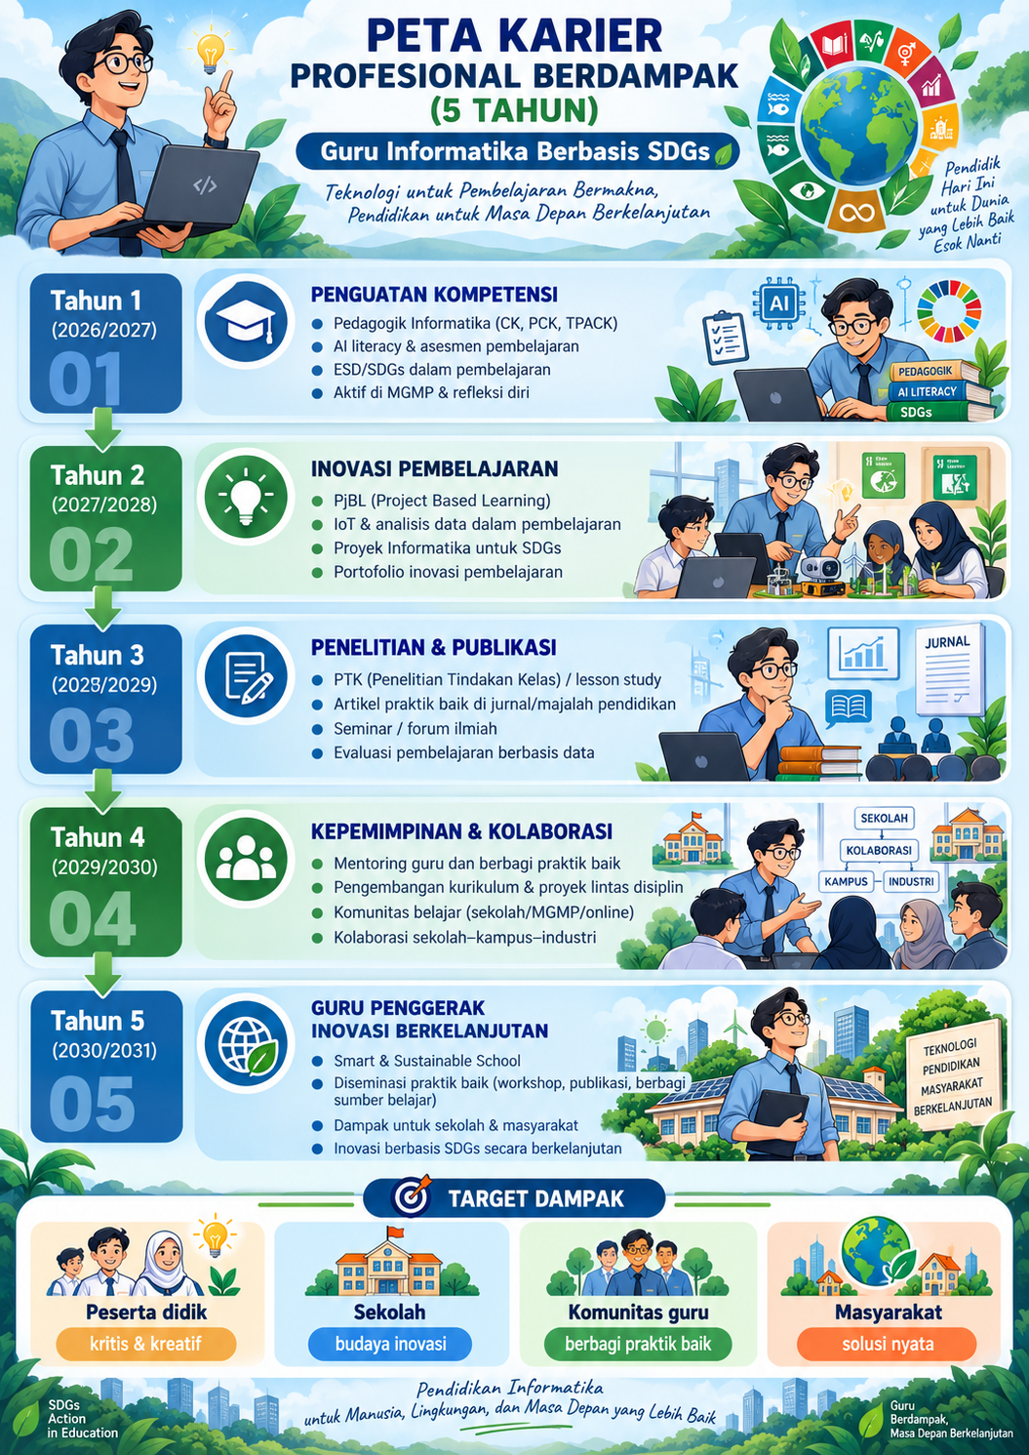
Gambar 1. Peta Karier Profesional Berdampak 5 Tahun

E. Rencana Aksi SDGs di Sekolah | SMART-GREEN SCHOOL
SMART-GREEN SCHOOL merupakan program satu tahun ajaran yang mengintegrasikan pembelajaran Informatika, data, teknologi, SDGs, dan ESD. Fokus awal diarahkan pada kelas X-5 sebagai kelas percontohan, kemudian dapat diperluas sesuai kesiapan sekolah.
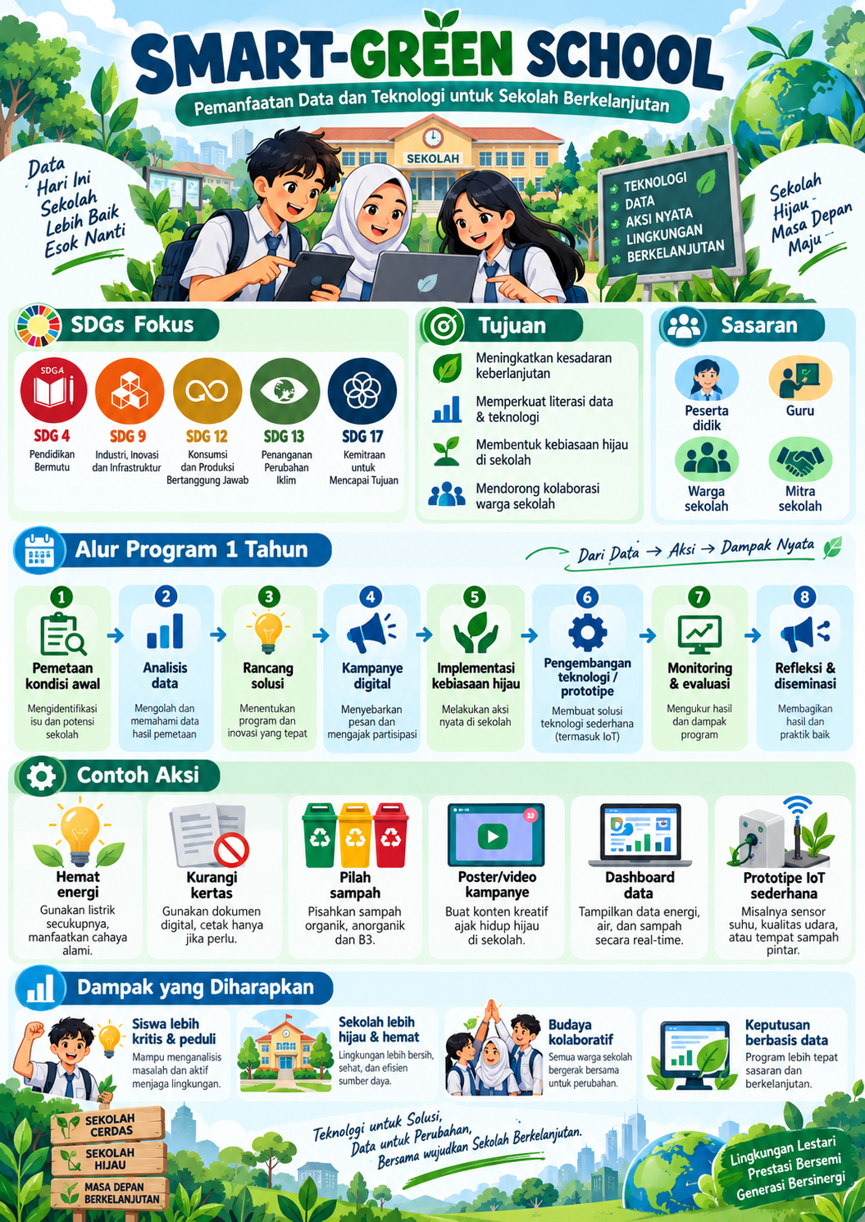
Gambar 2. Visual Program SMART-GREEN SCHOOL
Rincian Program SMART-GREEN SCHOOL
Lokasi | SMAN 15 Bandung
Durasi | 1 tahun ajaran
Sasaran | Peserta didik, guru, warga sekolah, dan mitra sekolah
SDGs | SDG 4, SDG 9, SDG 12, SDG 13, SDG 17
Tujuan Program
- Meningkatkan kesadaran keberlanjutan dan membangun kebiasaan hijau di sekolah.
- Mengembangkan literasi data dan teknologi untuk memecahkan masalah nyata.
- Mengintegrasikan SDGs/ESD ke dalam pembelajaran Informatika.
- Mendorong kolaborasi warga sekolah serta pengambilan keputusan berbasis data.
Alur Program 1 Tahun
Tahap | Fokus Kegiatan | Hasil Utama
1-2 | Pemetaan kondisi awal dan analisis data listrik, kertas, sampah, serta kebiasaan. | Baseline dan masalah prioritas.
3-4 | Perancangan solusi serta kampanye digital melalui poster, video, dan infografis. | Alternatif solusi dan peningkatan literasi.
5-6 | Implementasi kebiasaan hijau serta pengembangan produk/prototipe, termasuk IoT sederhana. | Perubahan perilaku dan produk teknologi.
7-8 | Monitoring-evaluasi, refleksi, dan diseminasi hasil/praktik baik. | Data perubahan dan rekomendasi lanjutan.
Indikator Keberhasilan dan Dampak
Aspek | Indikator/Dampak
Pembelajaran | Minimal satu proyek Informatika berbasis SDGs dilaksanakan dan dievaluasi.
Data & Produk | Tersedia data awal-akhir serta minimal satu produk digital, dashboard, kampanye, atau prototipe.
Perilaku & Kolaborasi | Terlihat kebiasaan hemat sumber daya dan kolaborasi dengan minimal satu pihak lain.
Dampak | Siswa lebih kritis dan peduli; sekolah lebih hijau, hemat, kolaboratif, dan berbasis data.

F. Refleksi Akhir | Arah pengembangan profesional dan dampak
1. SDGs yang paling relevan
SDG 4 paling relevan karena pembelajaran Informatika dapat memperkuat literasi digital, berpikir kritis, pemecahan masalah, dan penggunaan teknologi yang bertanggung jawab. SDG 9, 12, dan 3 juga menjadi penguat melalui inovasi, konsumsi bertanggung jawab, dan teknologi untuk kesehatan.
2. Peran CPD
CPD saya maknai sebagai proses belajar sepanjang hayat untuk memperbarui kompetensi dan memperbaiki praktik. Prioritas ke depan adalah AI literacy, IoT, analisis data, PjBL, PTK, ESD, dan integrasi SDGs agar pengembangan profesional berdampak langsung pada pembelajaran.
3. Dampak 5 tahun
Bagi peserta didik: cakap digital, kritis, kreatif, dan bertanggung jawab. Bagi sekolah: budaya inovasi dan pembelajaran berbasis proyek/SDGs. Bagi masyarakat dan lingkungan: solusi teknologi yang memiliki manfaat nyata.
4. Perubahan yang perlu dilakukan
Saya perlu lebih konsisten menghubungkan Informatika dengan persoalan nyata, melakukan refleksi dan evaluasi berbasis data, memperluas kolaborasi, serta menjaga pengembangan kompetensi secara berkelanjutan.
5. Kompetensi prioritas
Pedagogik Informatika, literasi digital/AI, IoT, analisis data, berpikir kritis, penelitian, kolaborasi, refleksi, dan adaptabilitas merupakan kompetensi yang perlu terus dikembangkan agar tetap relevan.
6. Pemanfaatan jejaring profesional
MGMP Informatika, komunitas guru digital, jejaring PPG, perguruan tinggi, serta komunitas teknologi/IoT akan saya manfaatkan untuk berbagi praktik baik, mengembangkan proyek, penelitian, P2M, dan diseminasi inovasi.
7. Kontribusi 5 tahun
Saya ingin berkembang sebagai guru Informatika yang mengubah teknologi menjadi pengalaman belajar dan solusi yang bermanfaat, menghasilkan praktik baik/PTK/publikasi, mendampingi rekan sejawat, serta mendorong SMART-GREEN SCHOOL dan inovasi berbasis SDGs.
Penutup
Portofolio ini memperlihatkan bahwa pengalaman A.C.T.I.V.E., seminar mengenai literasi kebencanaan dan food bank, serta Projek SIDAKAN dapat menjadi satu rangkaian pengembangan profesional yang terarah. Saya ingin menjaga proses tersebut melalui CPD, refleksi, kolaborasi, penelitian, dan inovasi secara konsisten. Bagi saya, menjadi guru berdampak berarti terus belajar sambil memastikan bahwa kompetensi yang dimiliki memberikan manfaat yang semakin luas bagi peserta didik, sekolah, masyarakat, dan lingkungan.

